ثانوية الرقيبة متعددة الاختصاصات
الواجب المنزلي الثاني في مادة العلوم الفيزيائية

جانفي2010
01 ج م ع تك
المدة:01 ساعة

*التمرين الأول:
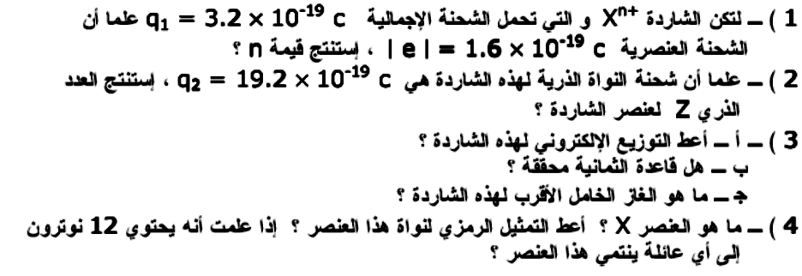

*التمرين الثاني: 1) تمثل أنوية الذرات التالية: الهيدروجين${}_{1}^{1}{}H$ ، الكربون${}_{6}^{\text{12}}{}C$ ، الآزوت ${}_{7}^{\text{14}}{}N$ ،الأكسجين ${}_{8}^{\text{16}}{}O$ ،الكلور ${}_{\text{17}}^{\text{35}}{}\text{Cl}$، الكبريت${}_{\text{16}}^{\text{32}}{}S$ ، الفوسفور ${}_{\text{15}}^{\text{31}}{}P$ ،على لترتيب.
- أكمل الجدول التالي:
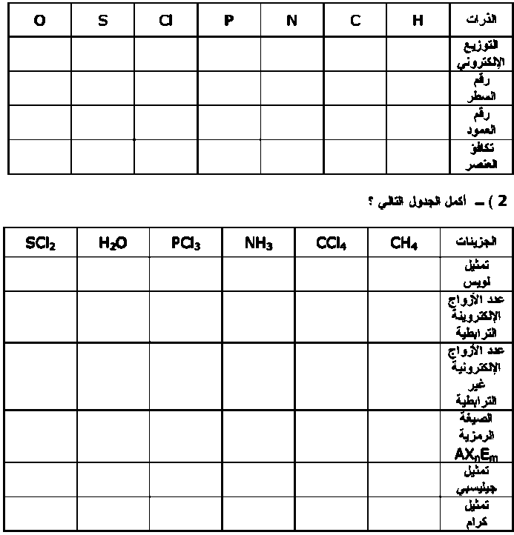

يعاد بعد أسبوعين من تاريخ التسليم

